TRUSKAWKI – PIERWSZE OWOCE LATA 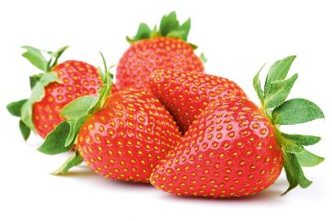

Scenariusz zajęć na poniedziałek 15.06.2020
Dżamila Olszewska

Witam Was serdecznie, drodzy Rodzice i kochane dziewczynki!
Dzisiaj zapraszam Was do oglądania, smakowania i rysowania truskawek.
Na początek zagadka:
Czerwona jest i soczysta,
zjeść ją to przyjemność czysta.
Późną wiosną się pojawia,
w ustach słodki smak zostawia.
( odpowiedź: truskawka )

ZADANIE 1.
Jakie określenia pasują do TRUSKAWKI? Wybierz te, które uważasz za prawdziwe. Truskawka jest:

SMACZNA NIEBIESKA PACHNĄCA GORZKA

SŁODKA SUCHA SOCZYSTA ZDROWA

CZERWONA SŁONA PEŁNA WITAMIN NIEZDROWA

Mam nadzieję, że macie okazję obejrzeć prawdziwe owoce truskawek (może nawet we własnym ogródku?), powąchać je i posmakować!

ZADANIE 2.
A co można zrobić z truskawek?
Spróbujcie najpierw same odpowiedzieć, a dopiero potem przeczytajcie odpowiedzi.

- Można je zjeść na surowo, same albo z cukrem.

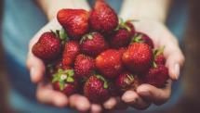

- Można zrobić z nich deser, choćby najprostszy: truskawki z jogurtem lub śmietaną. Można też dodać inne owoce, np. maliny lub borówki.

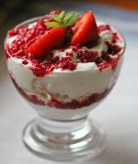

- Można zrobić deser bardziej skomplikowany: dodać serek mascarpone, galaretkę, bezy, czekoladę.

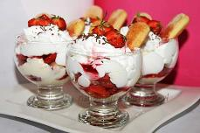

- Można upiec ciasto z truskawkami.
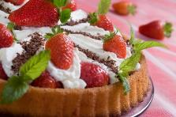

- Można zrobić pyszny koktajl z truskawek i jogurtu lub maślanki lub mleka. Wystarczy wszystko zmiksować

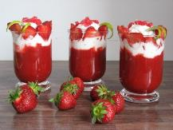

- Można ugotować kompot z truskawek.

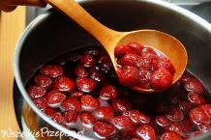

- Można zrobić dżem lub powidła z truskawek.

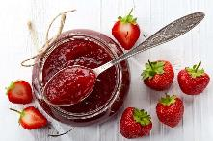

ZADANIE 3.
Jeśli nabrałyście apetytu, to proponuję Wam wykonanie przepysznego deseru:

Deser truskawkowy
Składniki:
7 sztuk okrągłych biszkoptów
180g truskawek + cukier do smaku
250g serka mascarpone
50g białej czekolady
100g śmietanki 30%
1 łyżeczka cukru pudru

Wykonanie:
- na spód obu pucharków pokruszyć 3 biszkopty (po 1,5 na pucharek)
- truskawki umyć, pozbawić szypułek, pozostawić 1 ładny owoc do dekoracji, resztę rozdrobnić blenderem na mus, dosłodzić do smaku w zależności od preferencji osobistych i poziomu słodkości truskawek
- kilka łyżek musu wylać na pokruszone biszkopty tak, by lekko je przykryć
- białą czekoladę przełożyć do miseczki, rozpuścić w kuchence mikrofalowej (zazwyczaj podgrzewam kilkukrotnie po 8-10 sekund, za każdym razem mieszając i sprawdzając stopień rozpuszczenia), pozostawić do przestygnięcia
- mascarpone krótko zmiksować, do ostygniętej (lecz płynnej) czekolady dodawać stopniowo mascarpone, za każdym razem mieszając do połączenia się składników
- krem mascarpone przełożyć do pucharków na wyłożony wcześniej mus truskawkowy
- na krem pokruszyć kolejne 3 biszkopty, następnie wyłożyć kilka łyżek musu, zostawiając trochę na dekorację deseru
- zimną śmietankę ubić na sztywno, pod koniec ubijania dodając cukier puder
- bitą śmietanę przełożyć do pucharków, wyrównać
- na środek śmietany wyłożyć pozostały mus truskawkowy, na wierzch pokruszyć drobno biszkopt
- gotowy deser schłodzić w lodówce, przed podaniem udekorować połówką truskawki i listkiem mięty
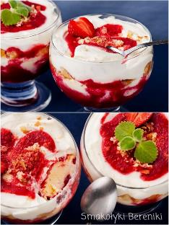
Deser truskawkowy przygotowuje się szybko i tak samo szybko zjada, gdyż jest orzeźwiający w smaku, lekko słodki, łączy w sobie różne struktury, a także ładnie prezentuje przed zjedzeniem dzięki kontrastowi między mocno czerwonym musem truskawkowym, a bielą mascarpone i bitej śmietany.
SMACZNEGO!

ZADANIE 4.

Na koniec proponuję wykonanie pracy plastycznej. Wydrukujcie lub przerysujcie kontur truskawki, a następnie wyklejcie kawałkami bibuły. Będziecie potrzebować:
- Kartka
- Bibuła czerwona, zielona i czarna (ale może też być czarny pisak)
- Klej
- Nożyczki

Gotowa praca powinna wyglądać mniej więcej tak:

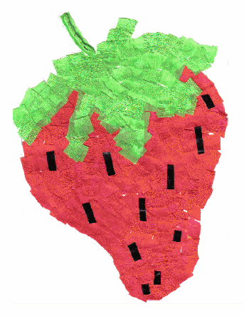

Możecie też po prostu pokolorować wybraną truskawkę (kolorowanki znajdują się na końcu tego scenariusza).

I to już wszystko na dzisiaj. Jak zwykle czekam na zdjęcia Waszych prac plastycznych lub deseru z truskawek! Pozdrawiam Was serdecznie.

Dżamila Olszewska

